

ROMAIN SAUSER | 05.2018 | V1.0

DOCUMENTATION



TPI 2018

Experts : Nicolas Terrond & Stéphane Monet

Enseignante : Anne Terrier

Table des matières

1 Gestion des versions 3

2 Introduction 4

2.1 Description 4

2.2 Pourquoi ce sujet ? 4

2.3 Quel logiciel de développement 4

3 Cahier des charges 4

3.1 Sujet 4

3.2 But 4

3.3 Spécifications 4

3.4 Restrictions 4

3.5 Environnement 5

3.6 Livrables 5

4 Analyse fonctionnelle 5

4.1 Fonctionnalités 5

4.1.1 Inscription 5

4.1.2 Connexion 5

4.1.3 Rechercher une tablature 6

4.1.4 Évaluer une tablature 6

4.1.5 Gestion des tablatures 6

4.1.6 Administration 6

4.2 Interfaces 7

4.2.1 Barres de navigation 7

4.2.2 Accueil 8

4.2.3 Consultation d’une tablature 9

4.2.4 Formulaire d’inscription 10

4.3 Formulaire d’identification 10

4.4 Gestion des tablatures 11

4.5 Formulaire d’ajout d’une tablature 12

4.6 Formulaire de modification d’une tablature 13

4.7 Gestion des tablatures et utilisateurs 14

4.8 Gestion d’une tablature 15

# Gestion des versions

|  |  |  |
| --- | --- | --- |
| Version | Description | Date |
| 1.0 | Création du document et de son squelette | 08.05.2018 |
|  |  |  |
|  |  |  |

# Introduction

## Description

Le but du projet est de développer un site web qui aura pour objectif le partage et l’édition de tablatures en ligne.

## Pourquoi ce sujet ?

Je suis guitariste depuis plus de dix ans. Je n’ai jamais pris de cours, j’ai appris en autodidacte. Pour m’aider dans mon apprentissage, ma mère m’a d’abord acheté des livres avec des partitions mais cela ne m’a pas beaucoup aidé. Pour une première entrée en matière ça manque d’interactivité, ce n’est pas très ludique. Je me suis ensuite tourné vers Youtube qui regorge de tutoriels en tout genre. J’ai rapidement progressé car même si le cours n’était pas forcément adapté à mon niveau, j’avais le loisir de repasser les passages difficiles afin de m’améliorer. Lorsque je me suis senti à l’aise avec mon instrument, j’ai voulu tester mes capacités sur des chansons. Je me suis tourné vers des sites de tablatures et après avoir compris leur fonctionnement, j’ai rapidement pris du plaisir à travailler mes chansons préférées.

Étant donné que je suis à l’aise avec les tablatures, j’ai envie de développer une plateforme de partage et d’édition de tablature. Au-delà du plaisir que j’ai à travailler avec la musique, ce site web me permettra de tester mes connaissances sur différents aspects du développement web (php, xml, base de données, etc).

## Quel logiciel de développement

Le site sera réalisé avec l’IDE PHPStorm, MySQL Workbench et MySQL Server pour la base de données, Apache pour le serveur web et Github pour le versionning et sauvegarde du projet.

# Cahier des charges

## Sujet

Création d’un site web de partage et d’édition de tablature.

## But

Rendre l’apprentissage de la guitare le plus simple possible.

## Spécifications

Les partitions proposées, seront consultables sous forme de tablatures indiquant les accords à caler sur le texte. Les utilisateurs pourront consulter, noter et commenter librement les tablatures présentes. Ils auront également la possibilité de soumettre de nouvelles tablatures à l’administrateur qui aura la tâche de les vérifier et de les valider. Une tablature validée pourra ensuite être gérée par son propriétaire (CRUD).

## Restrictions

Il est impossible pour les utilisateurs de modifier une tablature qui ne leur appartient pas. Les utilisateurs postant leur tablature ou les modifiants devront attendre que l’administrateur la valide avant qu’elle soit mise en ligne ou que les modifications apparaissent.

## Environnement

* Un poste de travail
* Windows 10
* Google Document
* Balsamiq Mockup (Maquettes)
* Microsoft Word (Documentation)
* Workbench (BDD)
* Apache (Serveur)
* PHPStorm (IDE)

## Livrables

Pour la fin du TPI, selon calendrier

* au secrétariat de l’école
  + 1 carnet de bord
  + 1 exemplaire papier du mémoire de travail, avec en annexe
    - Documentation technique
    - Mode d’emploi
    - Code source
* par messagerie aux experts et au maître d’apprentissage
  + PDFs du mémoire, de la documentation technique, du mode d’emploi et des sources imprimés du logiciel
* par messagerie ou autre support électronique au maître d’apprentissage
  + les sources (projet logiciel) et la version exécutable

Pour le jour de la présentation

* + Les documents utilisés pour la présentation par messagerie au maître d’apprentissage

Pour la fin juin

* + Résumé du TPI sur une à deux pages, en vue du concours suisse des TPI

# Analyse fonctionnelle

Dans cette partie, l’utilisateur connecté sera appelé **utilisateur**, et l’utilisateur non connecté sera appelé **visiteur. L’utilisateur** dispose des privilèges du **visiteur** en plus des siens.

## Fonctionnalités

### Inscription

Sur la page d’accueil, le visiteur aura la possibilité de s’inscrire. Il devra rentrer son nom, son prénom, son pseudo, son email et un mot de passe qu’il doit retaper. Une fois inscrit, il est redirigé vers la page d’accueil en tant qu’utilisateur (voir Figure 6 - Formulaire d'inscription).

### Connexion

Sur la page d’accueil, le visiteur s’identifie grâce à son email et son mot de passe. Une fois identifié, il est redirigé vers la page d’accueil en tant qu’utilisateur (voir Figure 7 - Formulaire d'identification).

### Rechercher une tablature

Une barre de recherche est disponible dans la barre de navigation Le visiteur peut rechercher une tablature par le titre de la tablature ou par le nom de l’artiste (voir Figure 1 - Barre de navigation visiteur). En cliquant sur le bouton de recherche, la liste des tablatures répondant aux critères de recherche s’affiche dans le corps du site (voir Figure 4 - Accueil).

### Évaluer une tablature

Sous chaque tablature, un espace commentaire est disponible. L’utilisateur peut laisser un commentaire qui sera évaluer par l’administrateur avant d’être posté ou non. L’utilisateur ainsi que le visiteur peuvent également noter la tablature sur 5 (voir Figure 5 - Fiche d'une tablature).

### Gestion des tablatures

#### Ajouter une tablature

L’utilisateur a la possibilité d’ajouter une tablature (voir Figure 9 - Formulaire d'ajout d'une tablature). L’utilisateur doit entrer au minimum un titre, un auteur et du texte dans sa tablature. Un exemple de la structure d’une tablature est disponible en annexe. Une fois proposée, la tablature doit être évaluée par l’administrateur qui décide s’il la poste ou non.

#### Modifier une tablature

L’utilisateur a la possibilité d’ajouter une tablature (voir Figure 10 - Formulaire de modification d'une tablature). Le formulaire est pré-rempli avec les champs de la tablature. L’utilisateur est en mesure de modifier tout ce qu’il souhaite mais s’il enregistre ses modifications, l’administrateur devra valider les modifications pour qu’elles apparaissent sur le site.

#### Supprimer une tablature

L’utilisateur a la possibilité de supprimer une tablature (voir Figure 8 - Gestion des tablatures). En cliquant sur le bouton , un message de confirmation apparaît. Si l’utilisateur confirme, la tablature sera supprimée du site.



### Administration

L’administrateur a le rôle de modérateur. Il a le pouvoir de gérer les utilisateurs et leurs actions.

#### Publication

Lorsqu’une tablature ou un commentaire est ajouté ou modifié, l’administrateur doit valider les tablatures et/ou les commentaires. Pour cela, il dispose d’une page de gestion où il peut consulter les tablatures ainsi que les commentaires en demande d’ajout ou de modification (voir Figure 11 - Gestion des tablatures et utilisateurs). Il doit s’assurer que le texte ne contient rien de choquant ni dégradant.

#### Bannissement

Si l’administrateur repère un utilisateur qui ne respecte pas les règles du site, il peut le bannir. L’administrateur dispose d’une liste des utilisateurs sur sa page de gestion et il a la possibilité de les supprimer (voir Figure 11 - Gestion des tablatures et utilisateurs). En cliquant sur le bouton , un message de confirmation apparaît. Si l’administrateur confirme, l’utilisateur et les tablatures qui lui sont associées sont également supprimées.



## Interfaces

### Barres de navigation

#### Barre de navigation visiteur

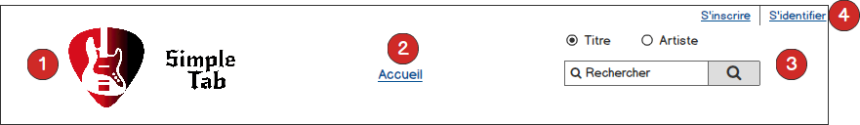

Figure 1 - Barre de navigation visiteur

1. Logo du site. Ramène à la page d’accueil si cliqué
2. Onglet de navigation. En tant que visiteur, seul l’accueil est disponible dans la barre de navigation
3. Recherche de tablature. La recherche peut s’effectuer sur les titres des tablatures ou sur les artistes
4. Boutons d’inscription / Identification. Permet au visiteur de s’inscrire sur le site ou de se connecter

#### Barre de navigation utilisateur

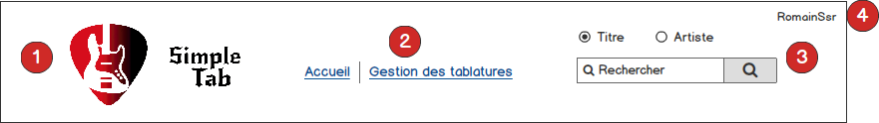

Figure 2 - Barre de navigation utilisateur

1. Logo du site. Ramène à la page d’accueil si cliqué

Onglet de navigation. En tant qu’utilisateur, l’accueil et la gestion des tablatures sont disponibles dans la barre de navigation

1. Recherche de tablature. La recherche peut s’effectuer sur les titres des tablatures ou sur les artistes
2. Pseudo de l’utilisateur

#### Barre de navigation administrateur

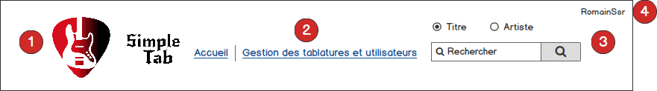

Figure 3 -Barre de navigation administrateur

1. Logo du site. Ramène à la page d’accueil si cliqué
2. Onglet de navigation. En tant qu’administrateur, l’accueil et la gestion des tablatures et utilisateurs sont disponibles dans la barre de navigation
3. Recherche de tablature. La recherche peut s’effectuer sur les titres des tablatures ou sur les artistes
4. Pseudo de l’utilisateur

### Accueil

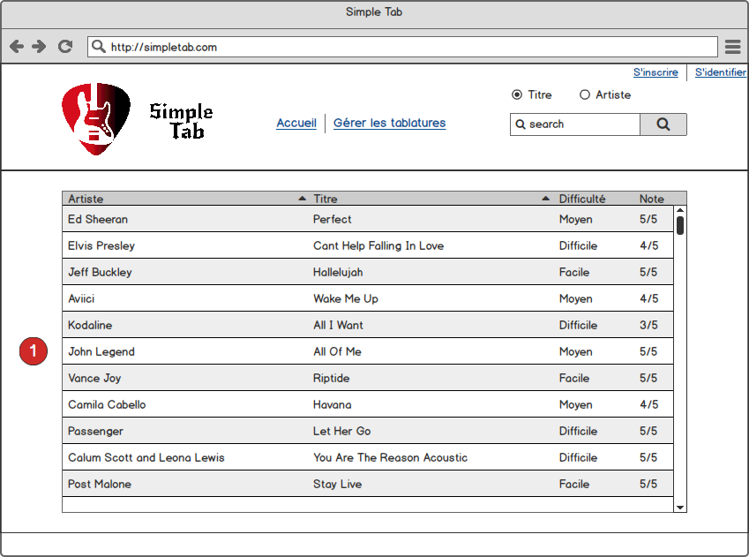

Figure 4 - Accueil

1. La liste des tablatures disponibles. Cliquer sur une tablature renvoie à la page de celle-ci (voir Figure 5 - Fiche d'une tablature).

### Fiche d’une tablature

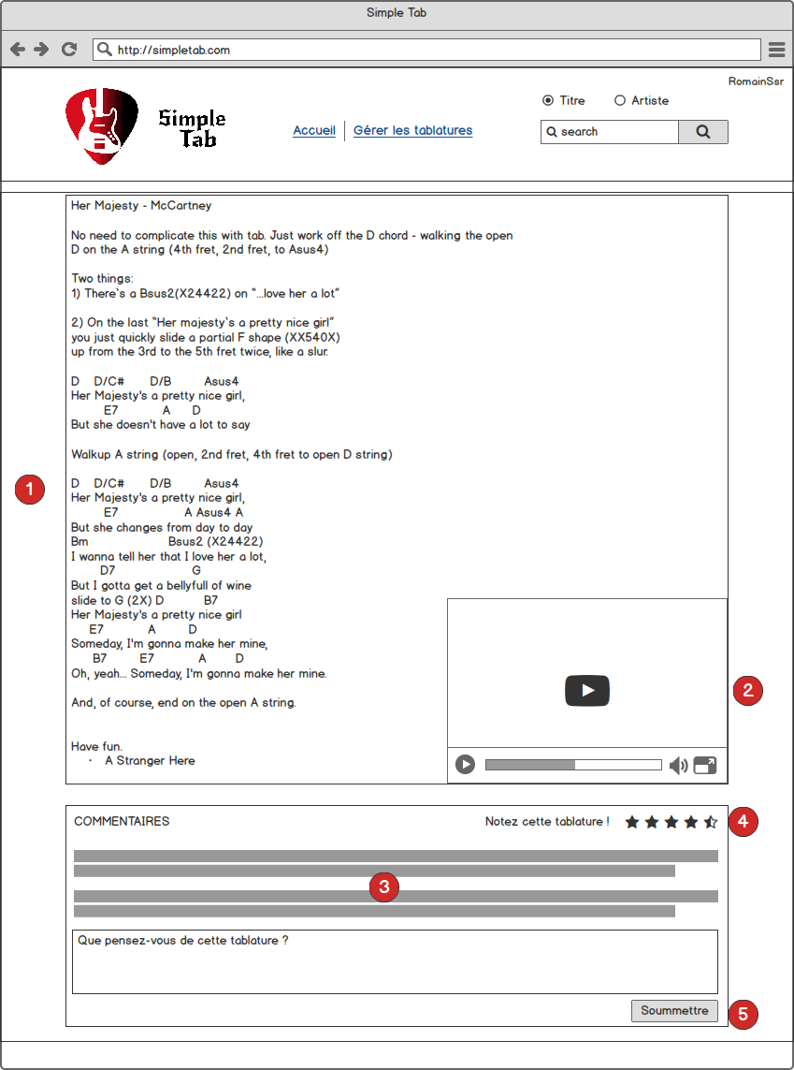

Figure 5 - Fiche d'une tablature

1. Corps de la tablature comprenant le texte de la chanson et les accords
2. Lecteur vidéo YouTube montrant un tutoriel pour apprendre à jouer la tablature
3. Commentaires postés sur la tablature
4. Système de notation de la tablature, 5 étoiles étant le maximum et 0.5 le minimum. La valeur par défaut est 0 et n’est pas comptabilisé dans la moyenne
5. Le bouton « Soumettre » permet de soumettre le commentaire à l’administrateur

### Formulaire d’inscription

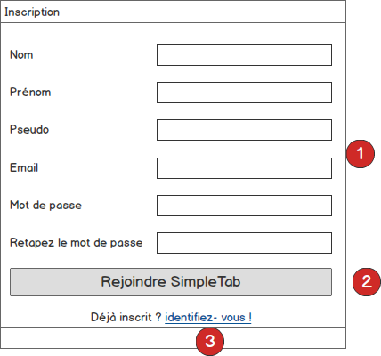

Figure 6 - Formulaire d'inscription

1. Champs requis pour l’inscription
   1. Nom : le nom du visiteur
   2. Prénom : le prénom du visiteur
   3. Pseudo : le pseudonyme choisi par le visiteur
   4. Email : l’email du visiteur
   5. Mot de passe : le mot de passe choisi par le visiteur
   6. Retapez le mot de passe : le visiteur doit retaper son mot de passe afin de vérifier le mot de passe
2. Bouton pour enregistrer le visiteur en base de données
3. Lien pour s’identifier si déjà inscrit

## Formulaire d’identification

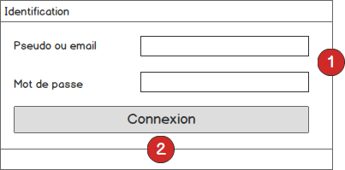

Figure 7 - Formulaire d'identification

1. Champs requis pour l’identification
   1. Pseudo ou email : le pseudonyme ou l’email de l’utilisateur
   2. Mot de passe : le mot de passe de l’utilisateur
2. Bouton pour la connexion. Renvoi à la page d’accueil (voir Figure 4 - Accueil)

## Gestion des tablatures

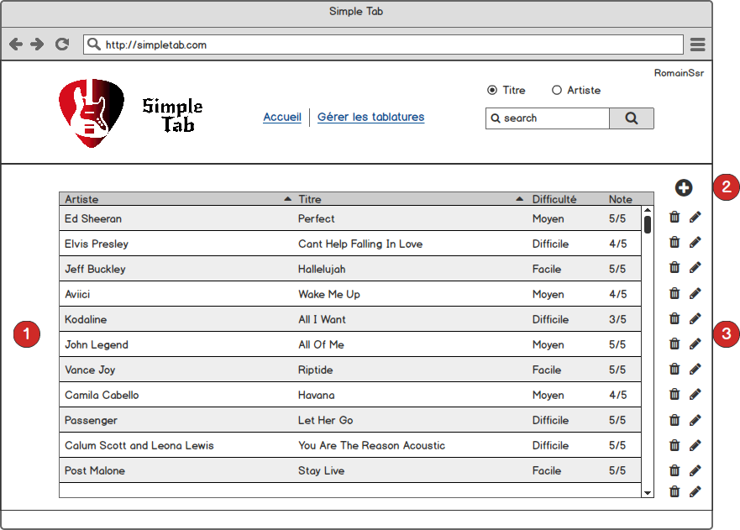

Figure 8 - Gestion des tablatures

1. Liste des tablatures de l’utilisateur
2. Bouton d’ajout d’une tablature. Le bouton ouvre le formulaire d’ajout d’une tablature (voir Figure 9 - Formulaire d'ajout d'une tablature)



1. Bouton de gestion :   pour supprimer la tablature et   pour la modifier, ceci ouvre le formulaire de gestion d’une tablature (voir Figure 10 - Formulaire de modification d'une tablature)



## Formulaire d’ajout d’une tablature

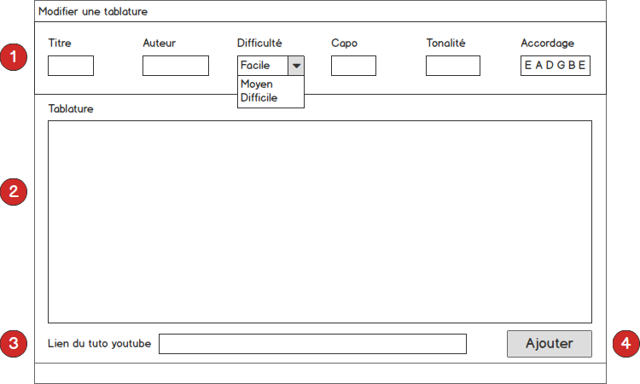

Figure 9 - Formulaire d'ajout d'une tablature

1. Champs à remplir :
   1. Titre : titre de la tablature
   2. Auteur : l’auteur de la tablature
   3. Difficulté : difficulté de la tablature ; choix entre facile, moyen ou difficile.
   4. Capo : position du capodastre sur le manche. Laisser vide s’il n’y a pas de capodastre
   5. Tonalité : tonalité de la tablature. Laisser vide si inconnue ou atonale.
   6. Accordage : accordage utilisé pour jouer la tablature. Par défaut E A D G B E (mi la ré sol si mi)
2. Corps de la tablature. C’est ici que l’utilisateur va entrer le texte et les accords de la tablature.
3. Lien du tutoriel YouTube de la tablature
4. Bouton « Ajouter », permet de soumettre la tablature à l’administrateur

## Formulaire de modification d’une tablature

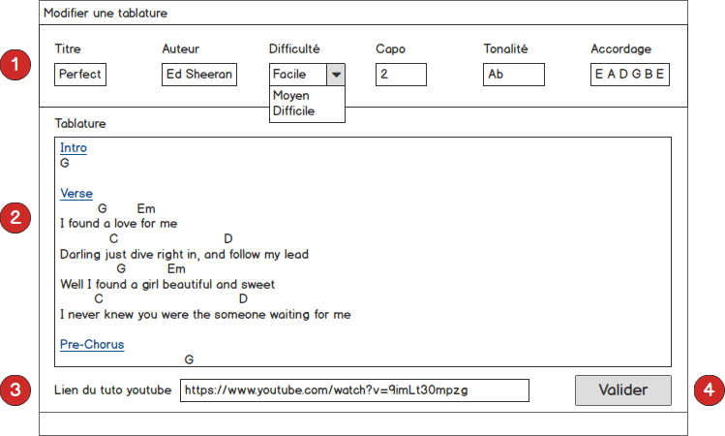

Figure 10 - Formulaire de modification d'une tablature

1. Champs à remplir :
   1. Titre : titre de la tablature
   2. Auteur : l’auteur de la tablature
   3. Difficulté : difficulté de la tablature ; choix entre facile, moyen ou difficile.
   4. Capo : position du capodastre sur le manche. Laisser vide s’il n’y a pas de capodastre
   5. Tonalité : tonalité de la tablature. Laisser vide si inconnue ou atonale.
   6. Accordage : accordage utilisé pour jouer la tablature. Par défaut E A D G B E (mi la ré sol si mi)
2. Corps de la tablature. C’est ici que l’utilisateur va modifier le texte et les accords de la tablature.
3. Lien du tutoriel YouTube de la tablature
4. Bouton « Ajouter », permet de soumettre la tablature modifiée à l’administrateur

## Gestion des tablatures et utilisateurs

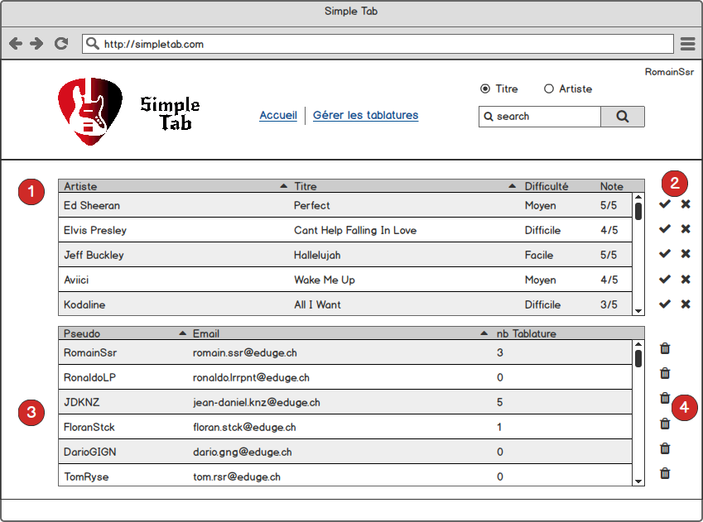

Figure 11 - Gestion des tablatures et utilisateurs

1. Liste des tablatures en attente de validation. Cliquer sur une tablature permet d’accéder au détail de la tablature (voir Figure 12 - Gestion d'une tablature)
2. Boutons de gestion :  pour valider la tablature et pour la refuser



1. Liste des utilisateurs
2. Boutons de gestion :  pour supprimer un utilisateur

## Gestion d’une tablature

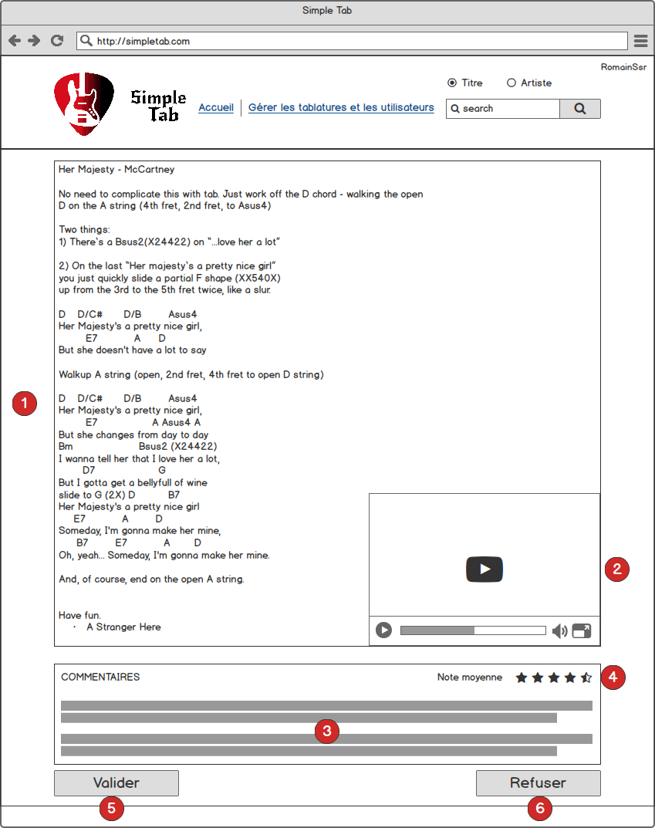

Figure 12 - Gestion d'une tablature

1. Corps de la tablature comprenant le texte de la chanson et les accords
2. Lecteur vidéo YouTube montrant un tutoriel pour apprendre à jouer la tablature
3. Espace commentaire. L’administrateur peut voir les commentaires laissés sous la tablature
4. Note moyenne de la tablature
5. Bouton « Valider » pour valider la tablature et l’enregistrer en base
6. Bouton « Refuser » pour refuser la tablature et ne pas l’enregistrer en base

# Analyse organique

## Plan du site

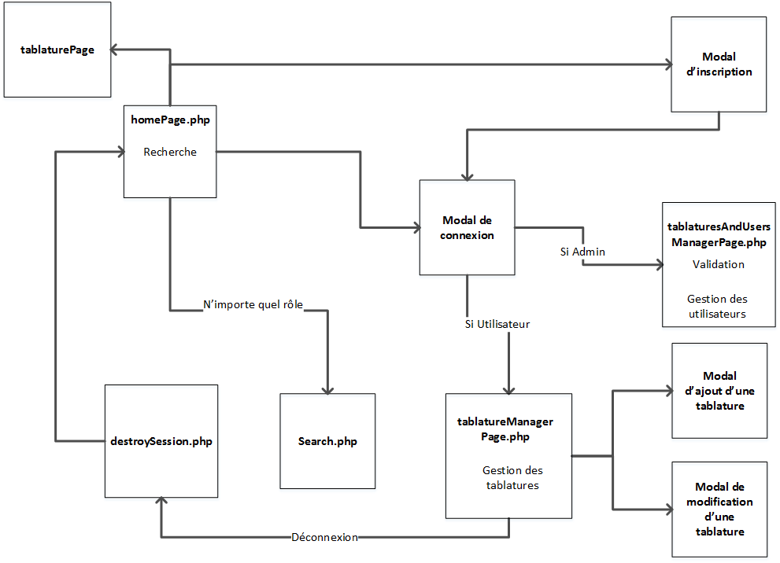

## Arborescence de fichiers

## Modèle conceptuel de données

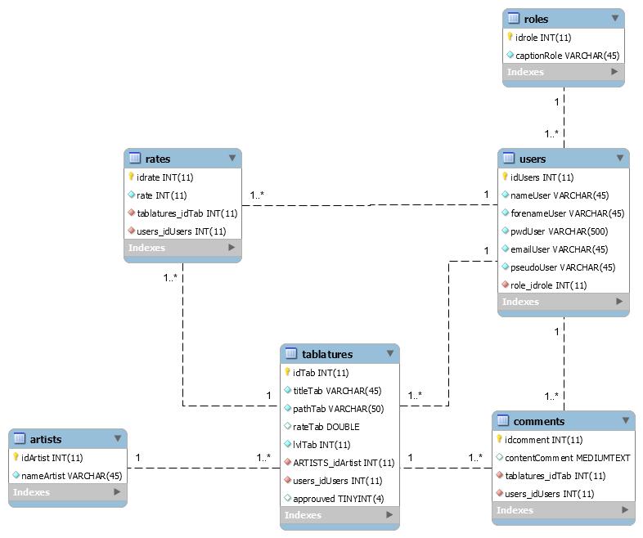

Figure - Plan du site

## Diagramme de classes

